**Bilan de la matière**

**I- Principes préliminaires du concept de l’évolution d'un système chimique**

**1- La variation de la quantité de la matière lors d’une réaction chimique**

La quantité de la matière participée dans une réaction chimique varie selon les coefficients stœchiométriques dans une équation équilibrée.

**Exemple :**

On étudie la transformation chimique entre une solution aqueuse de sulfate de cuivre (II) et une solution aqueuse d’hydroxyde de sodium. Il se forme un précipité de sulfate de cuivre Cu(OH)2.

Décrire cette transformation chimique.

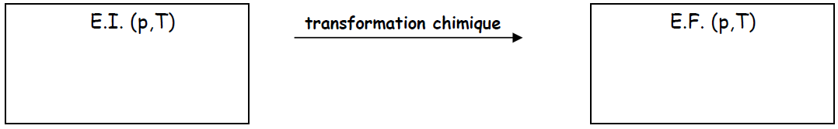

Ecrire l’équation chimique de cette transformation.

……………………………………………………………………………………………….

* Lors de l’évolution de ce système, la quantité de la matière des réactifs  et  diminues. par contre la quantité de la matière des produits augmente.
* Lors de cette transformation chimique, il y a une disparition d’une mole  et de deux moles de avec apparition d’une mole de .

En général, Lors de cette transformation chimique, il y a disparition de x mole  et de 2x moles de avec apparition de x mole de .

**2- Avancement de la réaction**

Pour décrire l’évolution d’un système chimique en cours de transformation, on utilise une grandeur notée x , appelé l’avancement de la réaction, son unité est la mole

|  |  |  |  |  |
| --- | --- | --- | --- | --- |
| Equation de réaction | |  | | |
| L’état | L’avancement | Quantités de matières en mole (mol) | | |
| Etat initial | 0 | …………… | …………….. | ……………. |
| Etat intermédiaire | x | …………… | ………….. | ……………. |
| Etat final | xmax | …………… | …………….. | …………….. |

**II- Etude quantitative d’une réaction chimique**

**1- Etat final**

………………………………………………………………………………………………………………….………………………………………………………………………………………………………………………………………………………………………….…………………………………………………………….………………………………………………………………………………………………………………….…………………………………………………………….………………………………………………………………………………………………………………….…………………………………………………………….………………………………………………………………………………………………………………….…………………………………………………………….………………………………………………………………………………………………………………….…………………………………………………………….………………………………………………………………………………………………………………….…………………………………………………………….**2- La stœchiométrie de la réaction**

………………………………………………………………………………………………………………….…………………………………………………………….………………………………………………………………………………………………………………….…………………………………………………………….………………………………………………………………………………………………………………….…………………………………………………………….………………………………………………………………………………………………………………….…………………………………………………………….………………………………………………………………………………………………………………….…………………………………………………………….………………………………………………………………………………………………………………….…………………………………………………………….**3- Le réactif limitant et le réactif en excès**

………………………………………………………………………………………………………………….…………………………………………………………….………………………………………………………………………………………………………………….…………………………………………………………….………………………………………………………………………………………………………………….………………………………………………………………**III- Etude quantitative d’une réaction chimique dans le cas général**

**1- tableau descriptif**

Le tableau descriptif de l’évolution de la transformation est donné pour une réaction entre des espèces A et B donnant C et D (a, b, c et d représentent les coefficients stœchiométriques). Toutes les valeurs sont données en mol, puisqu’il s’agit de quantités de matière.

|  |  |  |  |  |  |
| --- | --- | --- | --- | --- | --- |
| Equation de réaction | |  | | | |
| L’état | L’avancement | Quantités de matières en mole (mol) | | | |
| Etat initial | 0 | ………….…… | ………….…… | ………….……………. | ………….…… |
| Etat intermédiaire | x | ………….…… | ………….…… | ………….…… | ………….…… |
| Etat final | xmax | ………….…… | ………….…… | ………….…… | ………….…… |

**2- L’avancement maximal et le réactif limitant**

………………………………………………………………………………………………………………….…………………………………………………………….………………………………………………………………………………………………………………….…………………………………………………………….………………………………………………………………………………………………………………….…………………………………………………………….………………………………………………………………………………………………………………….…………………………………………………………….………………………………………………………………………………………………………………….…………………………………………………………….………………………………………………………………………………………………………………….…………………………………………………………….**Remarques:**

………………………………………………………………………………………………………………….…………………………………………………………….………………………………………………………………………………………………………………….…………………………………………………………….………………………………………………………………………………………………………………….…………………………………………………………….………………………………………………………………………………………………………………….……………………………………………………………..**3- Représentation graphique de l’évolution des quantités de matière**

Considérons la réaction d’équation chimique ci-dessus: 

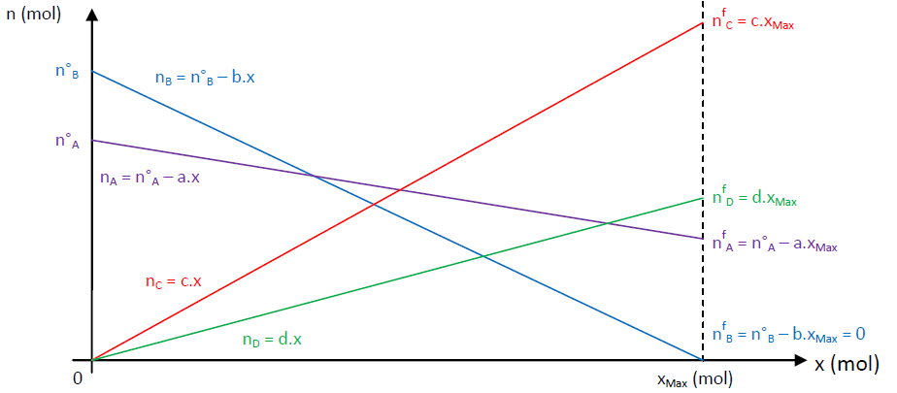**a) Cas de la présence d’un réactif limitant**

* **Supposons que B est le réactif limitant :**

***Remarque. :***, , et  correspondent aux équations (de la forme y = a.x + b) des quatre droites tracées.